华南师范大学
圆梦计划简介
为帮助新生代产业工人更好地融入社会、成长成才，共青团云浮市委、市人力资源和社会保障局、市财政局、市教育局、市科技局等联合承办云浮市新生代产业工人骨干培养发展计划（简称“圆梦计划”），与华南师范大学合作资助云浮市80名新生代产业工人接受2.5-5年的本科或专科继续教育。
一、院校介绍
华南师范大学始建于1933年，是一所学科门类齐全的国家“211 工程”重点建设大学和广东省省属重点大学，是教育部高等学校继续教育示范基地，教育部推荐的“国培计划”教师远程培训机构6所高校之一，全国教师教育网络联盟首批成员单位。
二、学习方式
以现代远程教育为主，结合面授、函授和自学等传统教学手段，学员根据工作、生活实际情况，采取边工边读的方式，自主安排学习。
三、报名条件
1.报考“圆梦计划”需具备以下基本条件：
（1）具有中华人民共和国国籍的大陆公民；
（2）18周岁以上、35周岁以下（即1981年7月1日至1998年7月1日期间出生）；
（3）拥护中华人民共和国宪法；
（4）在各类企业生产一线从事体力或技术劳动，或在农林牧渔等行业生产一线从事农业生产；
（5）具有云浮市常住户口的居民，需有1年以上在工厂企业的生产一线务工经历；非云浮市常住户口的居民，需有1年以上在同一家工厂企业的生产一线务工经历；
（6）具有高中以上文化程度；
（7）身体及心理健康；
（8）具备招考部门所要求的其他资格条件。
2.下列人员不得报考
（1）在读的高中、中专、职校、技校学生；
（2）在各级各类考试中被认定有舞弊等严重违反考试录用纪律行为的人员；
（3）最高学历为本科的人员，不得报考；最高学历为专科的人员，不得报考高升专；
（4）不符合招考部门规定报考条件的其他人员；
（5）有法律规定不得考试录用的其他情形的人员。
四、招生专业与入学考试科目
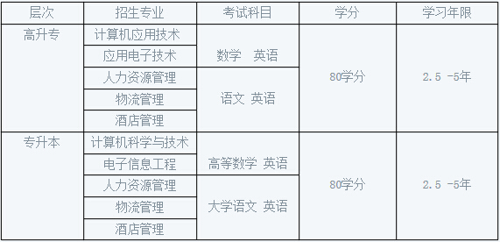
五、报名流程
1. 报名时间：2016年6月21日—2016年8月10日
报名方式：采取网上报名和现场确认相结合的方式。登录“圆梦计划”网站（www.yuanmengjihua.com）。
2.资格审查确认
考生网络报名完成后，华南师范大学对报名人员报名信息进行网络审核合格后，考生本人要在8月10日前到华师云浮教育点进行现场核对确认，缴纳报名费100元。
云浮市云城区教师进修学校：
地址：云浮市云城区竹园路8号 邮编：527300
联系人：李老师、麦老师
办公电话：0766—8818062
3.现场确认须提供材料清单
（1）本人身份证件（身份证、工作证等）、户口簿、最高学历毕业证原件及复印件各两份；
（2）所在单位出具的同意报考证明（加盖公章）等材料。对于开具所在单位同意报考证明确有困难的，可由工作所在地人力资源和社会保障（人力资源）部门出具就业及就业年限证明；
（3）所在单位的名称、地址、邮政编码、办公电话；
（4）2张大一寸近期免冠蓝底照片；
（5）其他招考部门需要提供的材料。
六、收费标准
报考“圆梦计划”并被录取资助的学员在入学注册时需一次性缴纳学费2000和教材费约800元，在顺利取得毕业资格时可向省圆梦办申报奖学金1000元，由省圆梦办返还给学员本人，即学生实际承担学费仍为1000元；延迟毕业的，按照实际毕业时间（不超过院校规定的最晚毕业年限）申报1000元奖学金；中途退学或无法毕业的，不予申报奖学金。
七、入学考试（机试和面试）
时间：2016年8月中下旬（以实际考试时间为准）
考试时间和地点由市圆梦办与华师云浮教育点商定；考试科目以华师招生专业为准，考试全过程严格按照继续教育考试规定执行。
八、学员注册
学员注册时间为：2016年 9月1日—9月30日
九、其它注意事项
已在圆梦计划网站注册过的学员，如出现注册不成功的情况，请联系我们。

